План – конспект урока по физической культуре
Учитель: Карпова Елена Владимировна
Класс: 3
Тема урока: Баскетбол
Цель: Развитие умения владеть мячом в процессе подвижных игр (баскетбол); формирование универсальных учебных действий в условиях парной, командной работы и сотрудничества на уроках физической культуры; обеспечение оптимального двигательного режима с учётом индивидуального подхода и состояния здоровья; создание условий мотивации к занятиям физической культурой.
Задачи:
Предметные УУД
- совершенствовать навыки передачи и ведения мяча на месте и в движении;
- закреплять технику специальных спортивных упражнений;
- закреплять навыки пройденного материала в эстафетах;
Метапредметные УУД
познавательные:
- осуществлять анализ выполненных действий;
- овладевать знаниями об особенностях индивидуального здоровья и о функциональных возможностях организма, способах профилактики перенапряжения средствами физической культуры;
регулятивные:
- контролировать свою деятельность по ходу и через результат выполнения задания, определять последовательность действий;
- принимать и сохранять учебную задачу, направленную на формирование и развитие двигательных качеств; уметь оценивать правильность выполнения учебной задачи, собственные возможности её решения.
личностные:
- развивать внимание, игровую ловкость, быстроту реакции; формировать положительное отношение к занятиям двигательной деятельностью для удовлетворения индивидуальных интересов и потребностей, достижения личностно значимых результатов в физическом совершенстве.
коммуникативные:
- общаться со сверстниками на принципах взаимоуважения и взаимопомощи, дружбы и толерантности;
- развивать умение самостоятельно принимать решения, взаимодействовать в парах, группах.
Тип урока: комбинированный.
Метод обучения: словесный, наглядный, практический.
Способы проведения: индивидуальный, фронтальный, поточный.
Средства: ОРУ, СПУ, эстафета.
Формы контроля: корректировка техники исполнения.
Содержание урока: комплекс ОРУ с б/б мячами для укрепления основных групп мышц. Повторение техники ведения мяча на месте, передачи мяча в парах. Эстафета.
Требования к уровню подготовки: знать, демонстрировать технику ведения и передач мяча, использовать их в учебной игре.
Место проведения: спортивный зал.
Оборудование: 20 баскетбольных мячей, свисток, ноутбук, колонки, аудиозаписи, для эстафет - кубики, кружочки фиолетового и оранжевого цветов 14 штук. Смайлики по 20 штук Красные « отлично поработал», Синие « нужно еще поработать».

Медальки « Ты Молодец», «Так держать», «Ты супер», « Я самый- самый», « Я сегодня отличился».

Планируемые результаты урока:
Предметные: научатся передаче и ведению мяча на месте и в движении;
Метапредметные:
познавательные – овладеют способностью оценивать свои результаты, указывать на свои ошибки и ошибки одноклассников;
коммуникативные – научатся слушать и вступать в диалог, взаимодействовать в парах, группах, общаться на принципах взаимоуважения и взаимопомощи;
регулятивные – сформируют умение технически правильно выполнять двигательные действия, планировать свои действия при выполнении заданий;
личностные – получат установку на здоровый образ жизни; продолжат формирование навыков работы в группе, развития внимания, ловкости, координации, умения соблюдать правила поведения и предупреждения травматизма во время выполнения заданий.

Частные задачи к  конкретным видам  упражнений | Содержание учебного материала | Дозировка |  | Организационно-  методические  указания
Вводно – подготовительная часть 10 – 12 мин.

Обеспечить начальную организацию  и психологическую  готовность учащихся  к уроку.  Регулятивные УУД.  Повысить интерес к предстоящей работе на уроке, создать целевую установку на достижение  конкретного результата.  Проверить точность выполнения поворотов. | - Построение в одну шеренгу, расчет по порядку, приветствие  - Сообщение темы урока, цели и задач  урока учащимся.  - Строевые команды;  -направо  -налево  -кругом  - В обход по залу шагом-марш, взять мячи дистанция 2 шага | 1 мин  30 сек  30 сек |  |  | Быстро, четко, громко.  Обратить внимание на внешний вид (опрятность, прическа у девочек)  Акцентировать внимание на главной задаче технике передачи и ведения мяча на места и в движении.  Требовать от учащихся согласованности действий, чёткого выполнения строевых упражнений (Обратить внимание на осанку).
Регулятивные УУД.  Активизировать функциональное состояние организма для обеспечения высокой работоспособности.  Развивать динамическую силу мышц-разгибателей стопы и статическую силу мышц свода стопы для профилактики плоскостопия. | - Ходьба:  - на носках мяч вверх;  - на пятках мяч вперед;  - на внутренней стороне стопы мяч вниз;  - на внутренней стороне стопы;  - Бег:  специальные беговые упражнения:  - приставным шагом в стойке баскетболиста  ( правым, левым боком),  по свистку чередуя;  - спиной вперед; | 2-3 кр.  4 кр. |  |  | Соблюдать дистанцию; держать спину прямо, следить за движениями рук и дыханием.  Выполнение в среднем темпе. Темп задается подсчетом. Смену заданий производить по команде.  Контролировать выполнение замечаниями.  Акцентировать внимание учащихся на сигнал, соблюдать дистанцию.
Содействовать восстановлению ритма дыхания.  Регулятивные УУД. | - Переход на ходьбу:  Выполнить упражнение на восстановление дыхания  маршировка на месте:  команда: стой, налево | 0.5 кр |  |  | Дышим носом глубоко - поднимаемся легко.  Я дышу, дышу свободно, глубоко и тихо – как угодно.  Выполню задание, задержу дыхание.  Раз, два, три, четыре – снова дышим: глубже, шире…  Подобрать левую ногу под счет, соблюдать дистанцию.  Подровнять носки.
Регулятивные УУД.  Организовать учащихся  для выполнения ОРУ. | - Расчет на первый, второй  Перестроение в две шеренги.  вторые номера 4 шага вперед.  Приставными шагами в левую сторону на вытянутые руки разомкнись | 1 мин. |  |  | Ориентировать учащихся на размыкание.
Содействовать общему разогреванию и постепенному  втягиванию организма в работу.  Личностные УУД.  Способствовать развитию правильной осанки учащихся.  Способствовать увеличению подвижности косых мышц туловища учащихся.  Способствовать укреплению мышц туловища учащихся  Способствовать эластичности мышц ног учащихся.  Способствовать развитию координации учащихся  Способствовать восстановлению дыхания учащихся  Коммуникативные УУД.  Способствовать воспитанию потребности проявлять активность, трудолюбие и сотрудничество при организованной уборке инвентаря.  Организовать учащихся для проведения основной части урока.  Регулятивные УУД.  Создать целевую установку на достижение  конкретного результата. | - ОРУ с баскетбольными мячами  Музыкальное сопровождение  1) И п - мяч держать двумя руками снизу, ноги вместе:  1- поднять руки с мячом вверх; левая нога назад на носок;  2 – И п ;  3 – то же; правая нога назад на носок;  4 – И п.  2) И п - мяч держать двумя руками перед грудью:  1- мяч вперед выпрямить руки;  2- И п;  3- мяч вверх выпрямить руки;  4- И п.  3) И п – мяч держать двумя руками над головой, ноги вместе:  1 - наклон туловища вправо;  2 – И п;  3 - наклон влево;  4 - И п.  4) И п - мяч держать двумя руками снизу:  1- руки с мячом прямые вперед;  2 - наклон вперед, коснуться мячом пола;  3 - присед, руки с мячом прямые вперед;  4 - И п.  5) И п – мяч держать двумя руками снизу:  1 - выпад правой ногой вперед, руки с мячом вперед;  2 - И п;  3 – то же самое только левой ногой;  4- И п.  6) И п- то же;  1,2,3- прыжки на двух ногах:  4-поворот в прыжке.  Ходьба на месте  Уборка лишних мячей  Перестроиться в две шеренги лицом друг к другу для выполнения основной части урока.  Показать, объяснить, для чего нужен плакат достижений учащихся.  На красочно оформленном плакате написаны имена учащихся. | 4-5р  4-5р  4-5р  4-5р  4-5р  4-5р  15 сек  15сек |  |  | Выполнение упражнений под  Музыкальное сопровождение  Прогнуть спину, выше тянуться верх.  Спину держать ровно.  Наклон точно в сторону.  Делаем красиво.  Колени не сгибать.  Шире выпад  на360*или180* вправо, влево.  Сохранять равновесие  Команда: «Левой, левой – раз — два — три…!» На месте стой. Стой – дать счет (раз, два, под левую ногу).  Похвалить уч-ся за хорошую работу  1номера мячи передают первому в шеренге, он их убирает.  Вторые номера кру-гом.  Работа в парах. Каждый смотрит за работой своего напарника, будет оценивать и прикреплять на плакат достижений смайликами красного цвета «отлично поработал», синего цвета - « нужно еще поработать»
Основная часть 20 – 25 мин

Познавательные УУД:  содействовать правильному выполнению заданий - ведение и передачи мяча.  Коммуникативные УУД: планирование учебного сотрудничества со сверстниками, управление поведением партнеров по группе.  Регулятивные,  личностные, коммуникативные УУД  Организовать учащихся  для оценивания совместной работы. | - Упражнения с мячом  Рассказ, показ упражнений.  - ведение мяча (дриблинг) на месте по 15 раз (правой рукой), передача мяча двумя руками от груди;  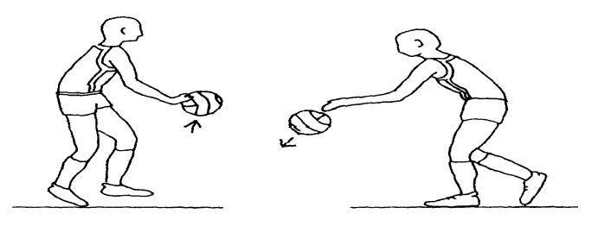  - ведение мяча (дриблинг) на месте (левой рукой), передача мяча с отскоком от пола;  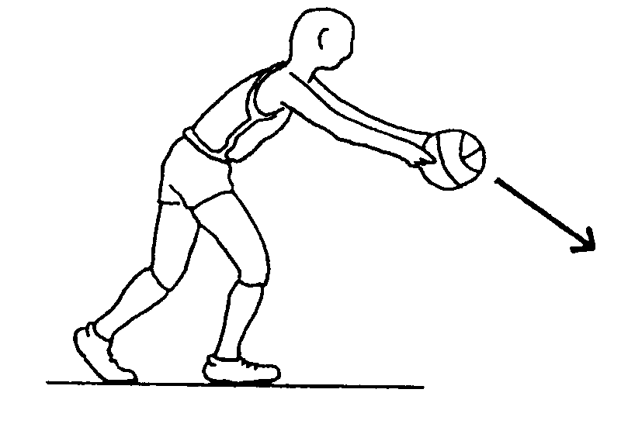  - ведение мяча на месте (правой, левой рукой) передача мяча снизу;  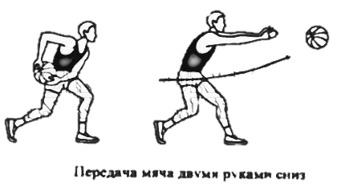  Рефлексия:  Как поработал ваш напарник?  Все ли у него получилось?  Оцените своего напарника смайликом красного цвета «отлично поработал» или синего цвета «нужно еще поработать». |  | 3мин.  3мин.  3 мин.  2 мин. |  |  | Беседа с детьми: о Т.Б при работе с б/б мячами, при объяснении задания акцентировать детей  1. Стойка. Основное положение тела при ведении мяча следующее: колени согнуты, таз слегка опущен, а вес тела подан вперед на заднюю часть впереди стоящей ступни: верхняя часть туловища наклонена вперед, а голова и плечи держатся прямо для равновесия и контроля  2. Контроль мяча. Мяч контролируется пальцами, кистью, локтем и рукой, регулирующей высоту и скорость отскока мяча. Ладонь согнута в виде чашечки и никогда не касается мяча, пальцы удобно разведены, а ведение начинается мягким движением кисти, которая толкает мяч в направлении пола. В момент отскока мяч ловится пальцами и кистью, смягчающей движение мяча вверх, и снова ударяется в пол.  Продемонстрировать лично.  Учитель подходит к каждой паре указывает на ошибки, поощряет, словом за качественно выполненное упражнение.  Указать на возможные ошибки и подсказать наилучшие способы их устранения.  Выслушать 3-4 пары учеников о работе их напарника.  Каждый должен выбрать нужный смайлик и прикрепить его на плакат достижений к имени напарника .
Личностные УУД:  Мотивационная основа на занятия.  Подготовить учащихся к проведению эстафет. | - По команде учителя:  первая и вторая шеренга приставными шагами в правую сторону, сомкнись, налево, встать в колонну. |  | 1мин |  |  | Лишние мячи убрать.  Поставить кубики.  Напомнить о Т.б при передаче мяча, дисциплинированности и коллективизме (результаты эстафет будут фиксироваться на стене при помощи разноцветных кружочков )
Развивать способность ориентироваться в пространстве в соревновательных условиях и согласования своих действий.  Познавательные,  коммуникативные УУД.  Закреплять технику специальных спортивных упражнений через эстафету, совершенствовать  технические приёмы,  развивать быстроту реакции, скорость,  воспитывать чувство коллективизма.  Подготовить учащихся к проведению заключительной части урока. | - Эстафета  Ведение мяча змейкой м/д кубиков.  Чья команда выполнит быстрее.  - Эстафета  Передача мяча над головой в положении сидя  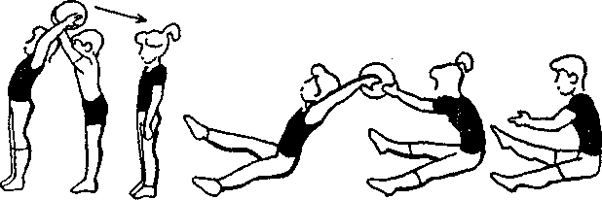  - Эстафета  Перенос мячей в беге  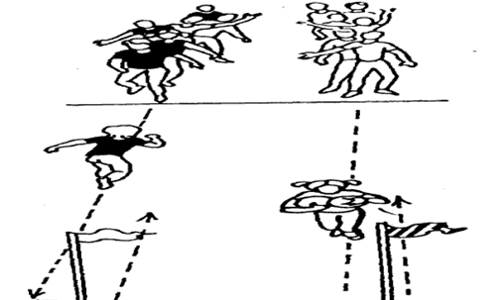  - Эстафета  Тоннель  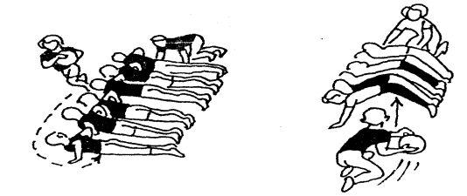  - Эстафета  Пингвины прыжки мяч м/д ног  - Эстафета  Передача мяча змейкой  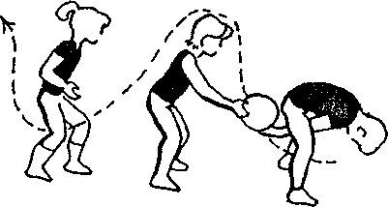  - Эстафета (по времени дополнительно)  Бросок мяча в кольцо.  8 Подведение итогов эстафет. |  | 15 мин |  |  | Объяснить, что за 1место получат «5», за 2 место «4», результаты конкурсов фиксируются на стене с помощью разноцветных кружочков.  Стараться не ронять мяч и не мешать  товарищу в передаче мяча, держать  дистанцию.  Выигравшей считается команда первой вернувшейся в первоначальное положение.  Следить за слаженными командными  действиями.  Учитель находится между командами.  Задания даются кратко, чётко, понятно.  Дети должны усвоить, что в соревновании совершенствуются их умения владеть мячом в сложных условиях, воспитываются нравственно-волевые качества, умение достойно выигрывать и проигрывать.  Определить победителей эстафеты.  Поставить оценки.
Заключительная часть 3-5 мин.

Регулятивные,  личностные, коммуникативные УУД.  Организовать учащихся  для завершения урока,  оценить совместно с учителем результат своих действий.  Содействовать организованному выходу из зала. | 12.Построение в одну шеренгу  Подведение итогов урока, рефлексия:  - Какие упражнения были самыми сложными?  - Какие упражнения вызвали у вас интерес?  - Молодцы! Вы сегодня показали дружную, слаженную работу на уроке. Вы все достойны награды. Оцените свою работу, выберите «медаль».  Домашнее задание.  Организованный уход в класс. |  | 30 сек  3 мин.  30 сек. |  |  | Отметить активность детей, старание, большое желание научиться выполнять упражнения красиво, правильно.  На лестнице шведской стенки закреплены медальки для девочек и мальчиков. Ученики подходят, выбирают наиболее понравившуюся медаль (приложение 1)  Домашнее задание задаётся в соответствие с результатами рефлексии: повторить дома те упражнения, которые вызвали трудности в выполнении.

